Екзаменаційна робота

Студента групи МІТ-31 Єрмакова Юрія Олександровича

З дисципліни «Технології програмування» 20.12.2021 року

Білет №28

**1.** Завдання

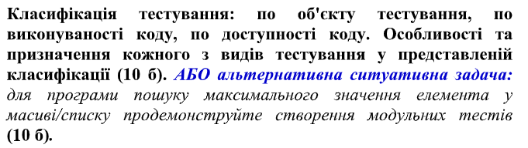

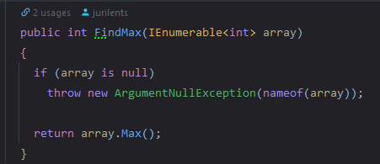

1. Напишемо код, що будемо тестувати

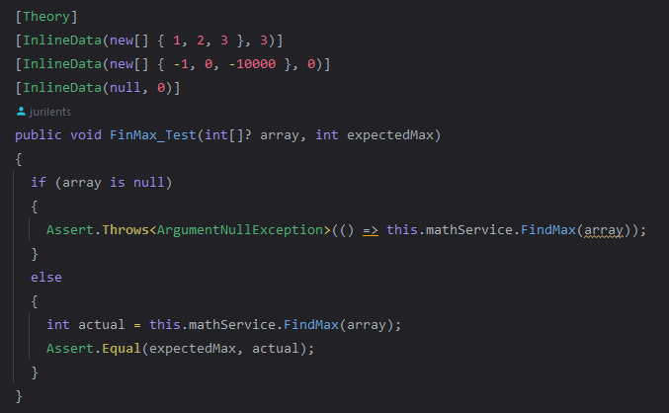

1. Далі пропишемо всі можливі кейси у тестах на фреймворку для юніт-тестування xUnit.

**2.** Завдання

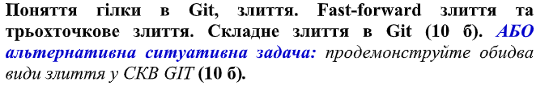

Команда для злиття гілок у системі контролю версій git:

**git marge -Xtheirs [гілка_нейм]**

**Стратегія Xtheirs**

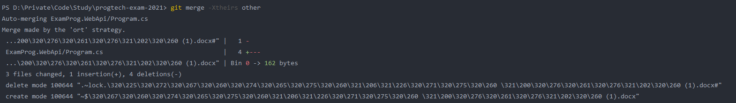

**Стратегія Xours**

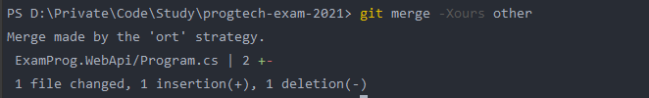

**3. Практичне завдання.** Завдання

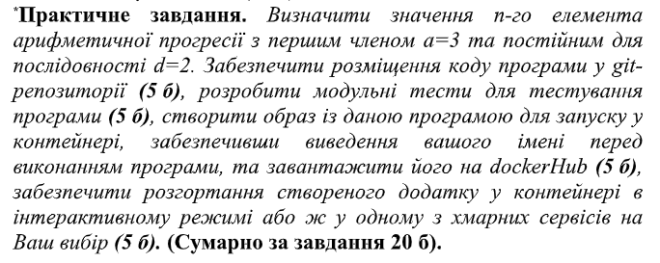

Формула арифметичної прогресії: **a + (n - 1) * d**

Команди для розгортання контейнеру

docker build --pull -t examwork .

docker run --rm -it -p 8000:80 examwork --name examwork

Докерфайл

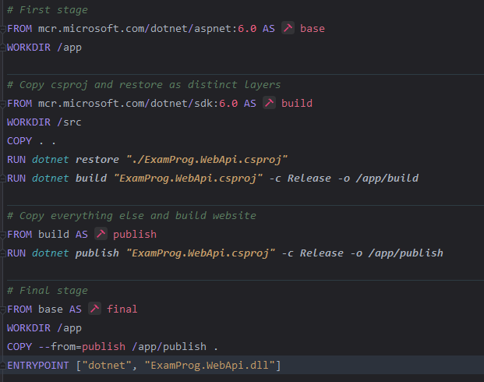

Конвеер github action для публікації проекту на azure

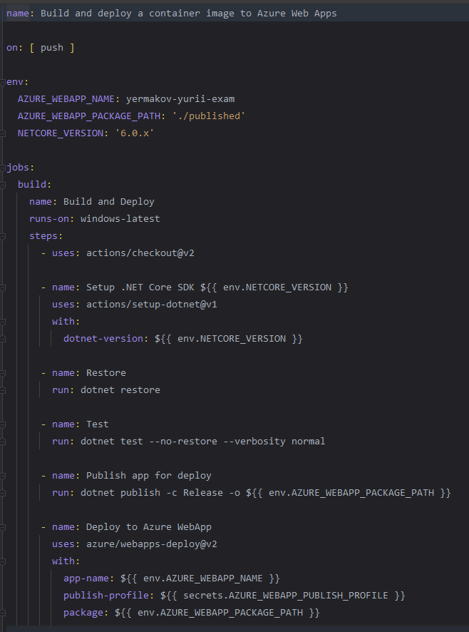

Розгорнений додаток на azure.

